2019年松江区初中毕业生学业模拟考试
初三理化
（满分150分，完卷时间100分钟） 2019.4
物理部分
考生注意：
1．本试卷物理部分含五个大题。
2．答题时，考生务必按答题要求在答题纸规定的位置上作答，在草稿纸、本试卷上答题一律无效。

一、选择题（16分）
下列各题均只有一个正确选项，请将正确选项的代号用2B铅笔填涂在答题纸的相应位置上，更改答案时，用橡皮擦去，重新填涂。
1．国产科幻大片《流浪地球》讲述了人类将开启“流浪地球”计划，试图让地球逃离太阳系。地球是太阳系中的
A．恒星 B．行星 C．卫星 D．彗星
2．合唱队的“高声部、低声部”中的“高、低”是指声音
A．响度 B．音调 C．音色 D．音量
3．四冲程柴油机在工作过程中，将内能转化为机械能的冲程是
A．吸气冲程 B．压缩冲程 C．做功冲程 D．排气冲程
4．下列有关物理学家和他对物理学的贡献，配对正确的是
A．伽利略→摆的等时性 B．瓦特→光的色散现象
C．牛顿→杠杆原理 D．欧姆→电流的磁效应
5．离凸透镜30厘米的光屏上得到一个清晰的烛焰像，则该凸透镜的焦距可能为
A．20厘米 B．30厘米 C．40厘米 D．50厘米
6．若假想地磁场是由地球内部一块大磁铁产生的，图1所示的四个示意图中，能合理描述这块大磁铁的是
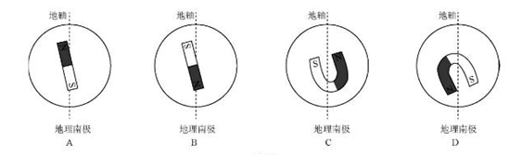
图1
地理南极 地理南极 地理南极 地理南极
B． C． D．
地轴 地轴 地轴 地轴

7．P、Q是同一直线上相距6米的两点，甲、乙两小车同时从P点出发向Q点做匀速直线运动，经过12秒，甲车到达Q点，此时乙车离Q点距离大于2米。它们的s-t图像分别为图2所示a、b、c三条图线中的两条，则
A．甲的速度一定大于乙 B．甲的速度一定小于乙
C．乙的图像一定为图线a D．乙的图像可能为图线c
8．如图3所示，均匀正方体甲、乙置于水平地面上。沿水平方向切去部分后，甲、乙剩余部分的高度相等，此时甲、乙剩余部分的质量相等。关于甲、乙的密度ρ_{甲}、ρ_{乙}和切去前甲、乙对地面压强p_{甲}、p_{乙}的判断，正确的是
A．ρ_{甲}＜ρ_{乙} ，p_{甲} ＞p_{乙} B．ρ_{甲}＜ρ_{乙} ，p_{甲} ＜p_{乙}
C．ρ_{甲}＞ρ_{乙} ，p_{甲} ＞p_{乙} D．ρ_{甲}＞ρ_{乙} ，p_{甲} ＜p_{乙}
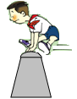

h
甲
乙
脚踏板
图2 图3 图4
12
6
2
4
8
2
4
8
t/秒
a
6
10
0
s/米
b
c

二、填空题（共23分）
请将结果填入答题纸的相应位置。
9．一节新干电池的电压为 （1） 伏，家庭电路中测量所用电能的仪表是 （2） 表；远距离输电要采用 （3） （选填“高压”或“低压”）输电的方法以减少损耗。
10．如图4所示，小明跳箱时，用力蹬踏板，踏板“送”小明向前冲，这说明力的作用是（4） 的；手用力按跳箱时，跳箱表面发生凹陷，说明力使物体发生 （5） ；小明最终受到 （6） 作用落到地面。
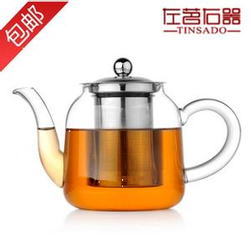
11．地铁9号线是松江市民出行搭乘的重要交通工具，当9号线列车启动时，以站台为参照物，列车是 （7） 的（选填“运动”或“静止”）。加速过程中，列车的动能 （8） ，惯性 （9） （后两格选填“增大”、“不变”或“减小”）。
图5
- 如图5所示，壶身与壶嘴中的水面之所以保持相平是因为
（10） 原理。放入冰箱使壶内1千克的水温度降低10℃，在此过程中水放出的热量是 （11） 焦，这是通过 （12） 的方式改变了水的内能。[c_{水}=4.2×10³焦/（千克·℃）]
A
A
13．在10秒内通过某导体横截面的电荷量为5库，电流所做的功为15焦。则通过导体的电流为（13）安，此时导体两端的电压为（14）伏。当该导体两端的电压为0伏时，导体的电阻为（15）欧。
A

14．在图6所示的电路中，电源电压为U保持不变，电阻R₁、R₂阻值均为R₀。开关S从断开到闭合，电压表的示数不变，若电阻R₁、R₂中仅有一个出现故障，请根据相关信息，写出开关闭合后两电表的示数及相对应的故障。 （16）
S
R₁
V
R₂
图6
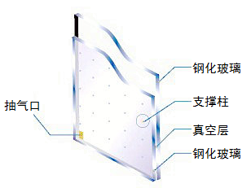
15．随着现代社会对住宅节能标准的不断提高，办公楼、住
图7
宅的玻璃门窗通常采用真空玻璃。其结构特点是将两块玻璃边部密封在一起，通过抽气口将两层玻璃之间抽成接近真空并用玻璃柱支撑，如图7所示。
这种玻璃既不影响采光，又能隔音，还能起到冬天保暖、夏天隔热的作用，为人们营造了一个安静，舒适的环境。但双层真空玻璃制作和安装成本较高，如果安装或使用不当，容易造成玻璃破裂，影响居住环境的安全。
①双层真空玻璃“既不影响采光，又能隔音”的原因是： （17） 。
②双层真空玻璃容易破裂的一个重要原因是中空部分接近真空，由于 （18） 的作用会将玻璃板压碎。
③请判断：双层真空玻璃 （19） （选填“能”或“不能”）屏蔽无线电波信号。

三、作图题（共7分）
请将图直接画在答题纸的相应位置，作图题必须使用2B铅笔。
16．重为4牛的物体静止在水平地面上，用力的图示法在图8中画出它受到的重力G。
17．在图9中，根据给出的反射光线OB画出入射光线AO，并标出入射角的大小。
18．在图10中，将电源、电流表、电压表三个元件符号正确填进电路的空缺处。要求开关S闭合后：（a）电流方向如图所示；（b）移动滑动变阻器的滑片P，小灯L变亮时，电压表的示数变小。
图8
O
法线
B
30°
图9
图10

L
R
P
S

四、计算题（共26分）
请将计算过程和答案写入答题纸的相应位置。
19．金属块排开水的体积为2×10⁻³米³。求金属块受到浮力F_{浮}的大小。

20．某物体在50牛的水平拉力作用下沿水平面做匀速直线运动，10秒内前进了6米。求此过程中拉力做的功W和功率P。

21．如图11（a）所示电路，电源电压为12伏且不变，R₁的阻值为20欧，滑动变阻器R₂是规格为“20欧 3安”和“60欧 2安”中的一个，闭合开关S后。
①求通过R₁的电流I₁。
②求10秒内电流通过R₁做的功W₁。
③若将一个表盘如图11（b）所示的完好的电流表接入电路某处，在电路安全工作的情况下，移动变阻器的滑片P，使电路消耗的最大功率与最小功率的比值最大。
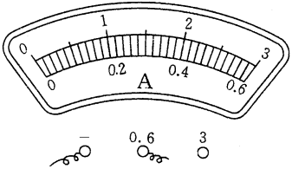
（a）请判断符合上述要求所用变阻器的规格是 ；电流表连接在 (选填“a”、“b”、“a或b”)处。
a
R₂
P
R₁
图11 （b）
S
（b）求此功率的最大值P_{最大}。

b
b

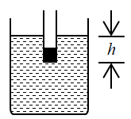
22．底面积为2×10⁻²米²的薄壁轻质柱形容器，里面盛有0.3米深的水。现有长为0.2米的吸管（底部用蜡封住），将适量细沙装入吸管中，用电子天平测出其总质量为0.01千克。然后将该吸管放入水中，如图12所示，用刻度尺测出其静止时浸入水中的深度h为0.1米。求：
图12
①容器中水的质量m_{水}。
②吸管底部所受水的压强p_{水}。
③若在该吸管中继续装入细沙使其总质量变为0.012千克，并把该吸管如图所示放入某未知液体中，测得其静止时浸入液体中的深度为0.15米。求该未知液体的密度ρ。
五、实验题(共18分)
请根据要求在答题纸的相应位置作答。
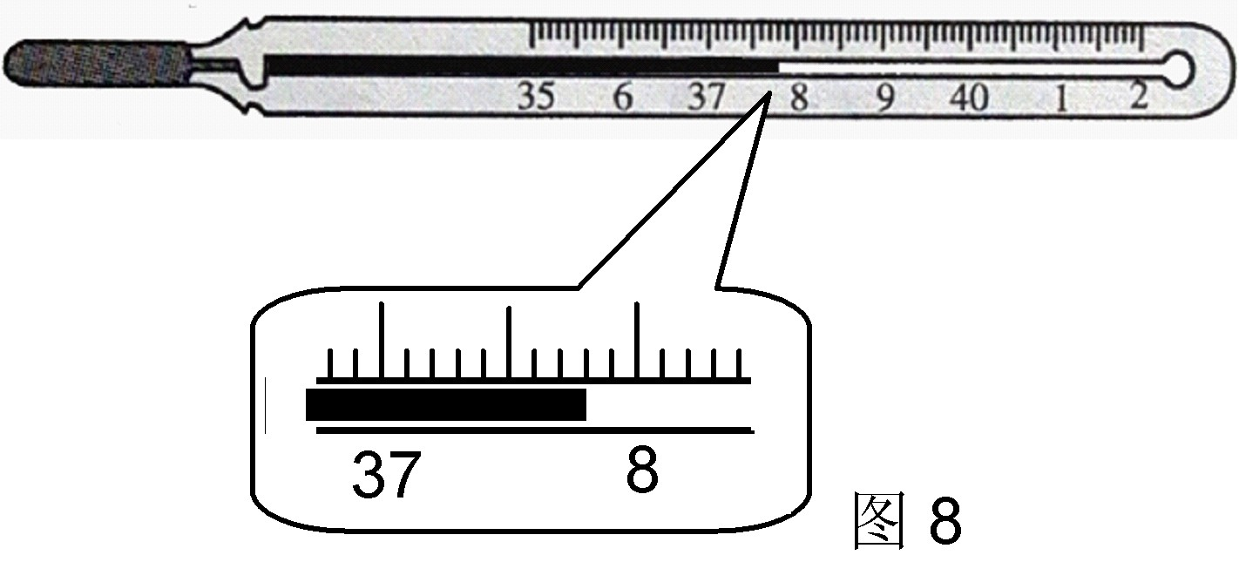
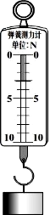
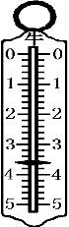
23．图 13（a）所示的测量工具是 （1） ，现在的示数 （2） （选填“高于”或“低于”）人体的正常体温。如图 13（b）所示弹簧测力计在使用之前需沿所测力的方向
（a） 图13 （b）
（3） ，现在的示数为 （4） 牛。

24．在“探究平面镜成像的特点”实验中，用 （5） 替代平面镜，是为了便于确定
（6） 的位置。在“探究二力平衡的条件”实验中，应使所研究物体分别处于匀速直线运动状态或 （7） 状态，并在此时比较该物体所受两个力的大小、方向和 （8） 的关系。

25．某小组同学研究“使用动滑轮匀速提起物体时，所用竖直向上拉力F的大小与哪些因素有关”。他按图14所示方式用两个重力不同的滑轮进行实验，并将相应的滑轮重G_{滑}、物体重G_{物}和拉力F的大小记录在表一、二中。
表一 ：G_{滑}＝2牛 |  |  |  | 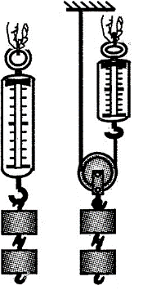  表二：G_{滑}＝4牛  图14
实验  序号 | G_{物}  （牛） | F  （牛） |  | 实验  序号 | G_{物}  （牛） | F  （牛）
1 | 1 | 1.5 |  | 6 | 2 | 3.0
2 | 2 | 2.0 |  | 7 | 4 | 4.0
3 | 4 | 3.0 |  | 8 | 6 | 5.0
4 | 6 | 4.0 |  | 9 | 8 | 6.0
5 | 8 | 5.0 |  | 10 | 10 | 7.0
①分析比较表一或表二中F与G_{物}的数据及相关条件，可得出的初步结论是： （9） 。
②分析比较实验序号 （10） 的数据及相关条件，可得出的初步结论是：使用动滑轮匀速提起物体，当G_{物}相等时，G_{滑}越大，所用竖直向上拉力F越大。
③分析比较表中F与G_{滑}、G_{物}的数据及相关条件，可发现其满足的数学关系式为 （11） ，
由此可判断：按图14所示方式使用动滑轮匀速提起物体，若要省力，需满足的条件是
（12） 。
④该小组同学做多次实验的目的是 （13） 。（选填“A”或“B”）
A．取平均值，减小误差。 B．从实验数据中得到普遍规律。
26．小明同学要测定导体Rx的电阻，小华同学要测定标有“0.3A”字样小灯L的额定功率。他们选取了电压均为6伏的电源、均标有“10Ω 2A”字样的滑动变阻器及开关和导线等。但在选取电表时，发现可选择的器材中只有一个电流表和一个电压表，经讨论后两位同学各选取了一个电表。接着，他们分别将所选电表接入电路，并按规范步骤进行操作。
①为了能顺利完成各自的测量任务，选取电流表的是（14）同学。
②选取电压表的同学闭合开关时，电压表示数为2.8伏；移动变阻器滑片至中点位置时（即它接入电路的电阻为5欧），电压表示数为1.8伏。选取电流表的同学闭合电键时，电流表示数为0.26安；将滑片移至中点位置时，电流表示数为0.3安。
综合上述信息，请计算求出小明同学两次测定的Rx的阻值。 （15） （计算电阻时精确到0.1欧）小华同学测得小灯L的额定功率P_{额}。 （16）

松江区2019年初三模拟考
理化试卷答案及评分标准
物 理 部 分
题号 |  | 答案及评分标准
一、选择题  （共16分） |  | 1.B 2.B 3.C 4.A 5.A 6.B 7.D 8.C
二、填空题  （共23分） |  | 9. （1）1.5； （2）电能； （3）高压。  10.（4）相互； （5）形变； （6）重力。  11.（7）运动； （8）增大； （9）不变。  12.（10）连通器； （11）4.2×10⁴焦；（12）热传递。  13.（13）0.5； （14）3； （15）6。  14.（16）①V表示数为0，A表示数为0，则R₁断路；（1分）  ②V表示数为U，A表示数为U/R₀，则R₁短路；（2分）  ③V表示数为U，A表示数为0，则R₂断路；（1分）  15.（17）光可以在真空中传播，而声音不能在真空中传播（2分）  （18）大气压强。  （19）不能。  （16空4分，17空2分，其余每空1分）
三、作图题  （共7分） |  | 16. 重力的大小1分；方向和作用点1分。 2分  17. 入射光线1分；入射角的角度1分。 2分  18. 全部正确3分。 3分
四、计算题  （共26分） | 19.  （4分） | F_{浮}=ρ_{水}V_{排}g  =1.0×10³千克/米³×2×10⁻³米³×9.8牛/千克  =19.6牛 |  | 2分  1分  1分
四、计算题  （共26分） | 20.  （4分） | （1）W=Fs  =50牛×6米=300焦  （2）P=W/t  =300焦/10秒=30瓦 |  | 1分  1分  1分  1分
四、计算题  （共26分） | 21.  （9分） | ① I₁=U₁/R₁=12伏/20欧=0.6安  ② W₁=U₁I₁t=12伏×0.6安×10秒=72焦  ③ 60欧 2安 a或b  I_{最大}=I₁+I_{2最大}=0.6安+2安=2.6安  P_{最大}=UI_{最大}  =12伏×2.6安=31.2瓦 |  | 3分  2分  2分  1分  1分
四、计算题  （共26分） | 22.  （9分） | ① m_{水}=ρ_{水}V_{水}  =1.0×10³千克/米³×2×10⁻²×0.3米  =6千克  ② P_{水}=ρ_{水}gh  =1.0×10³千克/米³×9.8牛/千克×0.1米  980帕  ③P=F/S=G/S=mg/S  P=ρgh mg/S=ρgh  0.01千克/S=1.0×10³千克/米³×0.1米  S=1.0×10⁻⁴米²  0.012千克/1.0×10⁻⁴米²=ρ×0.15米  ρ=800千克/米³ |  | 1分  1分  1分  1分  1分  1分  1分  1分  1分
四、计算题  （共26分） | 说明：在计算中，有关单位错写、漏写，总扣 1 分。
五、实验题  （共18分） | 23.（1）体温计； （2）高于； （3）调零； （4）3.6。  24.（5）玻璃板； （6）像； （7）静止； （8）作用线。  25.（9）使用动滑轮匀速提起物体，当G_{滑}相等时，G_{物}越大，所用竖直向上拉力F越大。  （10）2与6或3与7或4与8或5与9；  （11）F=（G_{物}+G_{滑}）/2； （12）G_{滑}＜G_{物}； （13）B  26.（14）小华  （15）I₁=U_{滑1}/R_{滑1}=2.8伏/10欧=0.28安  U_{x1}=U-U_{滑1}=6伏-2.8伏=3.2伏  R_{x1}=U_{x1}/I₁=3.2伏/0.28安=11.4欧  中点位置  I₂=U_{滑2}/R_{滑2}=1.8伏/5欧=0.36安  U_{x2}=U-U_{滑2}=6伏-1.8伏=4.2伏  R_{x2}=U_{x2}/I₂=4.2伏/0.36安=11.7欧  （16）小华；  中点位置  U_{滑}=IR_{滑}=0.3安×5欧=1.5伏  U_{额}=U-U_{滑}=6伏-1.5伏=4.5伏  P额=U_{额}I_{额}=4.5伏×0.3安=1.35瓦 |  | 4分  4分  1分  1分  3分  1分  1分  1分  1分  1分

